Fabricagetechnieken P1, L4
Niels Tielemans, Gijs Huijbregts

- De fles is gemaakt met spuitgietblazen, dit is te zien aan de naad van de fles en de vorm.
- 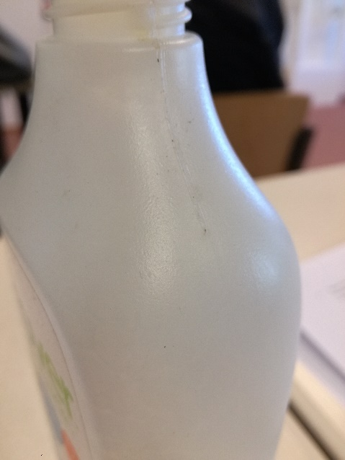
- De fles is 0,8 mm rondom. Behalve bij de dop/hals, hier is de fles 1,6mm dik
- De dop zat niet bij de fles. De sticker lijkt van een soort kunststof gemaakt. Wat dus gerecycled kan worden samen met de fles
- Ongeveer 5 graden, dit is ook ongeveer het minimum wat je moet hebben bij de fles. Anders zal deze niet makkelijk uit de mal te halen zijn.
- 13 gram. Diameter van de dop is 2cm. (bij de dop 1,6mm dik)
De berekening lukte ons niet. We gokken de dikte op 1,6 tot 2 mm
- Waarschijnlijk is de dikte 1,6 mm geweest. Dit was ook de dikte van de hals.

